thermique

Titre de la séquence : Comment caractériser les échanges d’énergie sous forme thermique ?

Niveau : CAP
Capacités et connaissances :
Capacité | Connaissances
- .Mesurer des températures.  Utiliser un capteur de température. | Connaître les échelles de température : Celsius et Kelvin.

- Module électricité

Identifier les grandeurs d’entrée et de sortie (avec leur unité) d’un capteur.  Réaliser et exploiter la caractéristique du dipôle électrique constitué par un capteur, modélisé par la relation U = f(l).  Utiliser la loi des nœuds, la loi des mailles dans un circuit comportant au plus deux mailles. | Savoir que la tension du secteur en France est alternative et sinusoïdale, de valeur efficace 230 V et de fréquence 50 Hz.  Connaître la relation entre U et I pour des systèmes à comportement de type ohmique.

- Module sécurité
Justifier la présence et les caractéristiques des dispositifs permettant d’assurer la protection des matériels et des personnes (coupe-circuit, fusible, disjoncteur, disjoncteur différentiel, mise à la terre). | Connaître les équipements de protection individuelle et leurs conditions d’utilisation.

Liens avec les mathématiques

- Notion de fonction.
- Repérage dans un plan.
- Représentation graphique d’une fonction donnée sur un intervalle (lecture et
exploitation).
- Sens de variation d’une fonction sur un intervalle donné (fonction croissante -
décroissante).
- Fonction affine

- Enoncé de la situation-problème

Situation
Avant de partir en voyage scolaire a New York, Paul regarde la météo sur le site : www.thefreemanscompany.fr
Il obtient la carte suivante :

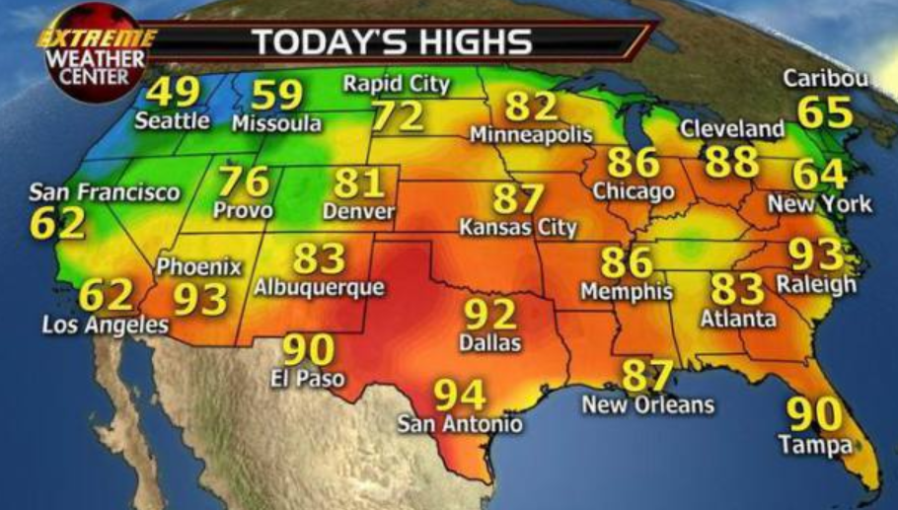
Problématique :
Peut tu expliquez a Paul ces températures et comment elles sont mesurées ?

- Ressource pour l’élève :

- Réalisation du programme sur Tinkercad

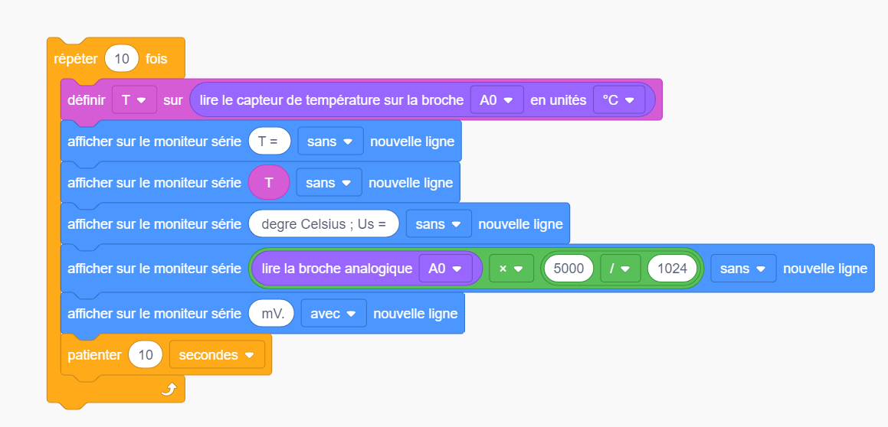

- Unités de mesures de température

- Retrouver la relation de conversion de températures °C/°F

- Recherche sur internet : Retrouver la relation entre les degrés Celsius (°C) et Kelvin (K)
Le Kelvin représente l’unité internationale de température.
- Modifier le programme afin d’afficher sur le moniteur série, la température en Kelvin.

- Caractéristique du capteur TMP36

Travail à la maison :
- Tutoriel sur la caractéristique de la TMP36 : https://youtu.be/sLQG879PuRE
- Réalisation du petit circuit électrique présenté dans la vidéo et faire des relevés de cinq ou six mesures par simulation.
- A l’aide d’un tableur, tracer la caractéristique de ce capteur

Compétences | Capacités | Questions
S’approprier | Rechercher, extraire et organiser l’information.  Traduire des informations, des codages. | 1) 2) 3)
Analyser Raisonner | Émettre des conjectures, formuler des hypothèses.  Proposer, choisir une méthode de résolution ou un protocole expérimental.  Élaborer un algorithme. | 2) 3)
Réaliser | Mettre en œuvre une méthode de résolution, des algorithmes ou un protocole expérimental en respectant les règles de sécurité.  Utiliser un modèle, représenter, calculer.  Expérimenter, faire une simulation. | 1) 2) 3)
Valider | Exploiter et interpréter des résultats ou des observations de façon critique et argumentée.  Contrôler la vraisemblance d’une conjecture, de la valeur d’une mesure.  Valider un modèle ou une hypothèse.  Mener un raisonnement logique et établir une conclusion. | 3)
Communiquer | Rendre compte d’un résultat, à l’oral ou à l’écrit en utilisant des outils et un langage approprié.  Expliquer une démarche. | 2) 3)

- Eléments pour le professeur – Intentions de l’auteur :

Matériel utilisé et montage
- 1 carte Arduino Uno
- Des fils de connexion Dupont
- 1 Breadboard (ou plaque d’essais)
- 1 capteur analogique de température TMP36
- Capteur Bluetooth Low energy BLE
- 1 LED bicolore ou deux LED différentes.
- Application Fizziq
- Tablette ou smartphone Android
- Application Tinkercad

Création d’un compte enseignant Tinkercad nécessaire pour la création de comptes élèves.
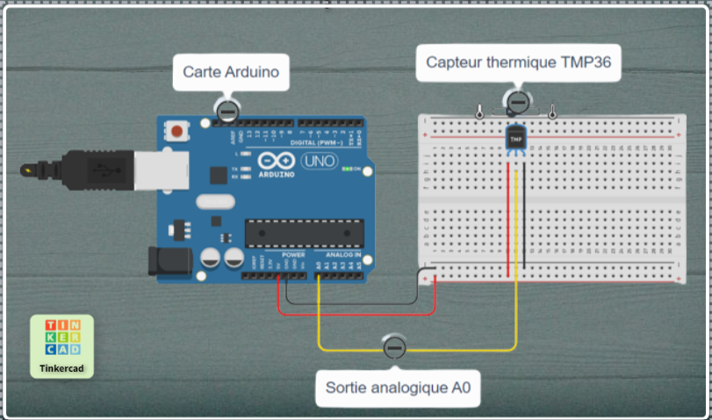

- Important :
- Travail sur le principe du diviseur de tensions (transversalité du module électricité)
- Notions simplifiées sur la conversion analogique-numérique
- Schéma de la carte Arduino et les différents branchements.

- Vérification du montage ensuite téléversement sur la carte Arduino.
- Possibilité de relever les mesures sur le moniteur série
- Le grand ⊕ : à l’aide du capteur Bluetooth BLE, transférer les données sur l’application Fizziq et récupérer le tableau de valeurs ainsi que la caractéristique de la TMP36.

- Exploitation ultérieure : Possibilité d’étudier le changement d’état de l’eau pure puis d’un mélange (eau salée).

